Analyse objective d'une photo

La lumière pleut
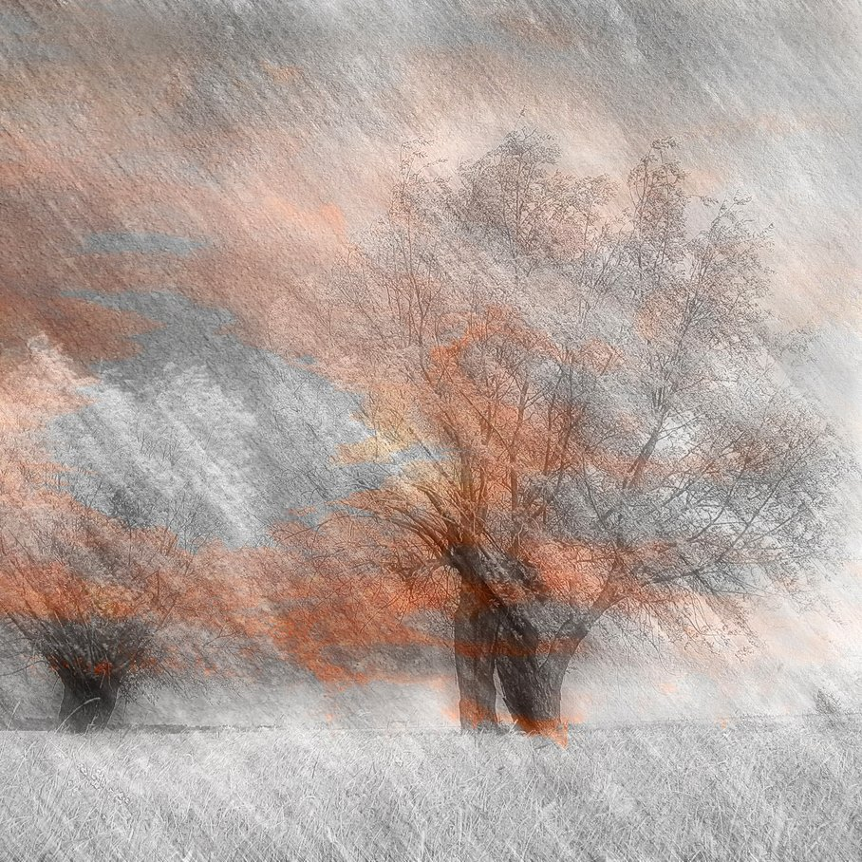 | Samedi 29 mars 2008  La  lumière pleut None  JPG

Découverte de l'image et du sujet
Cette image relève de la photographie d'art du paysage, travaillée en technique mixte : surimpressions, texture de papier grain gros et désaturation sélective. Deux saules têtards se détachent dans une prairie, le plus grand à droite, le second tronqué à gauche. Le traitement pictural transforme un motif champêtre en composition proche du dessin ou de l'aquarelle. Des stries diagonales rappellent une pluie ou un vent balayant le cadre.
L'atmosphère est onirique, mélancolique et légèrement automnale, portée par un contraste entre gris minéral et touches orangées diffuses. Les branches fines, semi-transparentes, semblent se dissoudre dans le ciel, ce qui suggère l'impermanence et la fragilité du vivant. L'intention est moins de documenter un lieu que d'évoquer une émotion, celle d'un souvenir en train de s'effacer. La palette restreinte renforce l'unité visuelle et la douceur de l'ensemble.
Cette œuvre s'adresse aux amateurs de photographie plasticienne, aux collectionneurs et aux lieux de décoration contemplative (galeries, intérieurs, éditions d'art). Sa force communicative tient à sa texture tactile et à sa poésie immédiatement perceptible, sans nécessiter de contexte explicatif. Sa lisibilité peut toutefois pâtir de la superposition dense des motifs, qui dilue légèrement le point focal.
⚠ Cette image relève de l'art numérique pictural (superposition de textures, désaturation sélective et rendu proche du dessin ou de la peinture), si bien que les critères photographiques classiques (netteté, exposition, fidélité du rendu) sont peu pertinents et qu'il faut l'apprécier surtout pour son atmosphère et sa dimension plastique.
→ Évaluation chiffrée page 4 non applicable — voir commentaires.
Titres proposés par l'IA
- Cendres de vent
- Le murmure des saules roux
Musiques suggérées
- Ólafur Arnalds — Near Light
Piano feutré et cordes diaphanes qui prolongent les brumes grises et les touches de cuivre de ces saules battus par le vent
- Hiroshi Yoshimura — Water Copy
Textures ambient délicates et suspendues, en écho à la superposition picturale et à la douceur automnale de ce paysage.

Analyse objective d'une photo
La lumière pleut
Données techniques
Date prise de vue : | 2008 · 03 · 29 — 13:40:03 | GPS : | Non disponible
Boitier / modele : | Canon Canon EOS 400D DIGITAL | Optique : | Non disponible
ISO : | 100 | Focale : | 59.0mm
Ouverture : | f/8.0 | Vitesse : | 1/125s
Mode exposition : | Non défini

Analyse des données d'acquisition
Le Canon EOS 400D (capteur APS-C 10 Mpx, soit environ 94 mm en équivalent 24x36) associé à une focale de 59 mm comprime les plans et isole le groupe de saules têtards, ce qui convient à une composition épurée. Le couple f/8, 1/125 s, ISO 100 est un réglage prudent de plein jour : il assure une bonne profondeur de champ, un bruit minimal et une vitesse suffisante pour figer les branches, mais sans éclat particulier à 13h40. Le rendu final, très texturé, désaturé et superposé, vient d'un traitement numérique ou d'un multi-calque. La prise de vue sert donc de matière première, et ses choix techniques restent neutres, voire sobres.
Histogramme de luminance
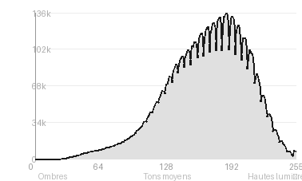
Analyse de l'histogramme de luminance
Distribution tonale : L'histogramme est nettement décalé vers les hautes lumières (52,1 %, moyenne 167,5, pic à 187). Les ombres sont quasi absentes (3,6 %) et l'écart-type modéré (40,2) indique un contraste volontairement resserré. Les noirs ne sont pas écrêtés, les blancs le sont à peine (0,23 %).
Zones d'exposition : Seuls les troncs sombres des saules têtards, ancrés en bas de l'image, portent les ombres. Le ciel texturé et l'herbe givrée occupent les tons clairs, et les orangés se logent dans les moyens-hauts tons sans jamais saturer.
Lecture : Cette clé haute, associée à la texture de papier superposée, produit une atmosphère brumeuse, picturale et onirique, plus proche de l'estampe que du document. Les rares masses sombres structurent la composition et évitent l'effacement du sujet dans la brume.
Résultats prévisibles à l'impression et présentation
Les blancs écrêtés (0,23 %) sont négligeables et sans perte de détail visible, mais l'histogramme, très chargé dans les hautes lumières (52,1 %, pic à 187) avec des ombres quasi absentes (3,6 %), annonce une impression claire et peu contrastée : les gris clairs et orangés pâles du ciel risquent de fusionner sur papier mat ou à faible D-max, tandis que la texture fine du grain et des branches exigera un papier à grain lisse et un léger gain de contraste. Sur la plupart des supports, le gamut orangé reste dans les limites d'impression, mais une épreuve test est conseillée pour contrôler la saturation et éviter un voile général.
- Format carré 50x50 cm conseillé
- Papier beaux-arts texturé mat recommandé
- Caisse américaine bois blond ou noyer
- Marie-louise blanc cassé 6 cm

Analyse technique et artistique
La lumière pleut
Constatations positives — Prise de vue
- Composition : le saule principal, légèrement décentré à droite, est ancré par une ligne d'horizon basse. Le saule têtard de gauche lui répond en contrepoint et équilibre le cadre.
- Lisibilité : les troncs sombres et massifs se détachent nettement de la ramure fine et aérienne, ce qui donne une hiérarchie claire des plans et une bonne séparation sujet/fond.
- Cohérence chromatique : la palette restreinte, des oranges sur fond gris désaturé, et les diagonales de texture qui évoquent le vent structurent la lecture et unifient l'ensemble.
Axes d'amélioration
- Renforcer la lisibilité du sujet principal en isolant davantage le saule central, car les branches se fondent dans le ciel et les textures
- Réduire l'intensité de la texture diagonale superposée, qui uniformise l'image et écrase la profondeur et les détails fins de l'herbe et du feuillage
- Rééquilibrer la composition en évitant que le second arbre soit coupé en bordure gauche, et en dégageant un point d'ancrage plus net au sol
Constatations positives — Post-traitement
Post-traitement : constats positifs
La désaturation sélective, qui ne conserve que des orangés cuivrés sur un fond quasi monochrome, crée une palette restreinte très cohérente et une atmosphère picturale marquée. Les textures superposées (grain de papier, hachures diagonales) fondent le sujet dans une matière proche du pastel ou de l'aquarelle, avec une belle unité de surface. La transparence des calques, qui laisse affleurer la ramure fine des arbres, préserve la lisibilité du motif principal malgré la forte stylisation.
Axes d'amélioration
- Réduire l'opacité de la texture diagonale de type papier, qui uniformise l'image et écrase la finesse des branches et de l'herbe
- Maîtriser la désaturation sélective en affinant les masques, car les îlots orangés semblent plaqués et débordent de façon arbitraire sur le ciel, le tronc et le feuillage
- Renforcer le contraste local et les noirs sur les troncs et le sujet principal afin de mieux le détacher du fond voilé et de recréer une hiérarchie visuelle

Le commentaire du spécialiste
**Commentaire critique**
Cette image relève de la photographie plasticienne, entre multiexposition et texturage numérique. Elle prolonge la veine picturaliste de Rodney Smith ou de Dave Anderson et l'impressionnisme de Monet, tout en rappelant les brumes du Japonais Hiroshi Hamaya. La désaturation sélective, qui ne laisse subsister qu'un orangé cuivré dans le feuillage et le ciel, crée une tension chromatique maîtrisée. Les diagonales du grain, évoquant pluie ou vent, dynamisent l'ensemble et animent des saules têtards autrement statiques. La fusion arbre-nuage dissout la frontière entre matière et atmosphère avec une vraie poésie. Reste un risque : la texture papier, uniforme sur toute la surface, tend à aplatir les plans et à produire un effet de filtre. Une modulation locale, qui préserverait un point de netteté dans le tronc central, ancrerait davantage le regard et renforcerait la profondeur.

Evaluation IA — objective et chiffree
La lumière pleut
N° | Critère | Max/10 | Note/10 | Max rel. | Note rel. | Commentaire
1 | Technique | — | — | — | —
1.1 | Netteté / mise au point | — | — | — | — | Netteté volontairement diffuse : les branches fines restent lisibles, mais le double calque et la texture réduisent la précision globale du tronc et du sol.
1.2 | Exposition | — | — | — | — | Exposition claire et dans une gamme tonale haute et douce. Les gris évitent la surexposition, mais les hautes lumières du ciel sont légèrement délavées.
1.3 | Bruit numérique / grain | — | — | — | — | Pas de bruit gênant : le grain visuel est remplacé par une texture de papier appliquée, qui masque tout bruit numérique et donne un aspect pictural cohérent.
1.4 | Profondeur de champ | — | — | — | — | La profondeur de champ est difficile à lire : la superposition d'images aplatit les plans. Le saule de gauche, l'arbre central et l'herbe se fondent sans hiérarchie nette.
1.5 | Vitesse d'obturation | — | — | — | — | Le flou directionnel et les stries diagonales évoquent le vent ou la pluie. L'effet de mouvement est suggéré plutôt que réellement lié à la vitesse d'obturation.
1.6 | Balance des blancs | — | — | — | — | Palette désaturée avec accents orangés maîtrisés. La teinte chaude contraste bien avec les gris neutres, et l'ensemble reste harmonieux.
2 | Composition | — | — | — | —
2.1 | Cadrage | — | — | — | — | Format carré adapté à la composition. L'arbre principal est placé à droite et le saule à gauche répond à la masse centrale, mais le bord droit est un peu serré.
2.2 | Équilibre visuel | — | — | — | — | Bon équilibre entre la masse dense de l'arbre central et le saule de gauche. Les zones d'orange guident le regard, mais la partie droite reste plus légère.
2.3 | Lignes directrices | — | — | — | — | Les stries diagonales de la texture créent un mouvement dynamique. L'horizon bas et les troncs verticaux structurent l'image, sans lignes directrices très affirmées.
2.4 | Gestion du fond | — | — | — | — | Le fond ciel/nuages est intégré à l'ensemble par fusion et texture. Il participe à l'ambiance, mais concurrence parfois le sujet par sa densité colorée.
2.5 | Angle de prise de vue | — | — | — | — | Point de vue frontal et bas, à hauteur de champ, qui valorise la stature des arbres. Il est classique mais efficace pour ce rendu pictural.
3 | Lumière | — | — | — | —
3.1 | Qualité de la lumière | — | — | — | — | Lumière douce et diffuse, proche d'un crépuscule brumeux. Les orangés suggèrent une lueur chaude, bien que l'effet soit plus esthétique que physiquement cohérent.
3.2 | Direction de la lumière | — | — | — | — | La direction de la lumière est ambiguë en raison de la superposition. Les diagonales suggèrent un éclairage latéral ou une pluie rasante, sans source clairement identifiable.
3.3 | Gestion des contrastes | — | — | — | — | Contrastes doux, bien maîtrisés : les troncs sombres ancrent l'image, et l'orange fait ressortir la masse de l'arbre. Les hautes lumières manquent un peu de relief.
4 | Intention & Communication | — | — | — | —
4.1 | Clarté du sujet | — | — | — | — | Le sujet principal (arbre central) est identifiable, mais sa silhouette se dissout dans les textures et les couleurs. Le saule de gauche rivalise légèrement avec lui.
4.2 | Originalité / créativité | — | — | — | — | Traitement très original, entre photographie, peinture et gravure. L'association de désaturation partielle, texture de papier et double exposition donne une signature visuelle forte.
4.3 | Cohérence intention/résultat | — | — | — | — | L'intention d'une vision impressionniste, onirique et automnale est clairement réalisée. La cohérence stylistique est bonne, même si la lisibilité est parfois sacrifiée.
4.4 | Impact émotionnel | — | — | — | — | L'ambiance éthérée, mélancolique et chaleureuse touche. Le vent apparent et les teintes de feu sur fond de brume suscitent une vraie émotion contemplative.
4.5 | Capacité narrative | — | — | — | — | Le récit reste suggestif : saison, vent, passage du temps. Il n'y a pas d'élément narratif précis, mais l'imagerie ouvre à l'interprétation.
5 | Global | — | — | — | —
5.1 | Impression générale  Appreciation subjective de l'empreinte et de l'intention. | — | — | — | — | Œuvre d'art photographique cohérente et atmosphérique, d'une belle sensibilité picturale. Le manque de netteté structurelle et de hiérarchie des plans limite légèrement l'impact.
 | Total | — | — | — | —
 | Total / 50 | — | — | — | — | ⚠ Évaluation chiffrée non applicable

